Муниципальное казенное общеобразовательное учреждение
«Розгребельская средняя общеобразовательная школа»
Большесолдатского района Курской области
307853, Курская область, Большесолдатский район,
с. Розгребли, ул. Школьная д. 1. Телефон 8-(47136)-2-31-30,
электронная почта bolshesoldat361@mail.ru,
сайт http://www.rozgrebli.ru
Информация
о проведении экологического субботника ( ниже таблицы в текстовой форме кратко описать,какие территории были убраны, какие мероприятия проведены,желательно с фото- или видео-; если были публикации о субботнике в СМИ, приложить скан статьи, указать название СМИ и дату выхода публикации):»

№п/п | Место проведения | Кол-во участников | ФИО организаторов,контакты
1 | Уборка улицы Калинина и около пруда | 21 | Толстая Т.В., 89207045790
2 | Уборка школьной территории | 42 | Администрация школы, 84713623130
3 | Уборка кладбищ на п. Новосотницкий, х. Бердин. С. Розгребли, д. Питеновка | 57 | Уличные отряды, учителя Самойлова Г.В.89207010824, Глиба Л.Н., 89308547044, Торохова Л.Г., 89513399146
4 | Уборка место отдыха на территории школы | 34 | Апанасенко Т.В.89508702308, Енютина Л.М., 89510732600
5 | Уборка мусорки | 18 | Миненкова С.И. 89050418368

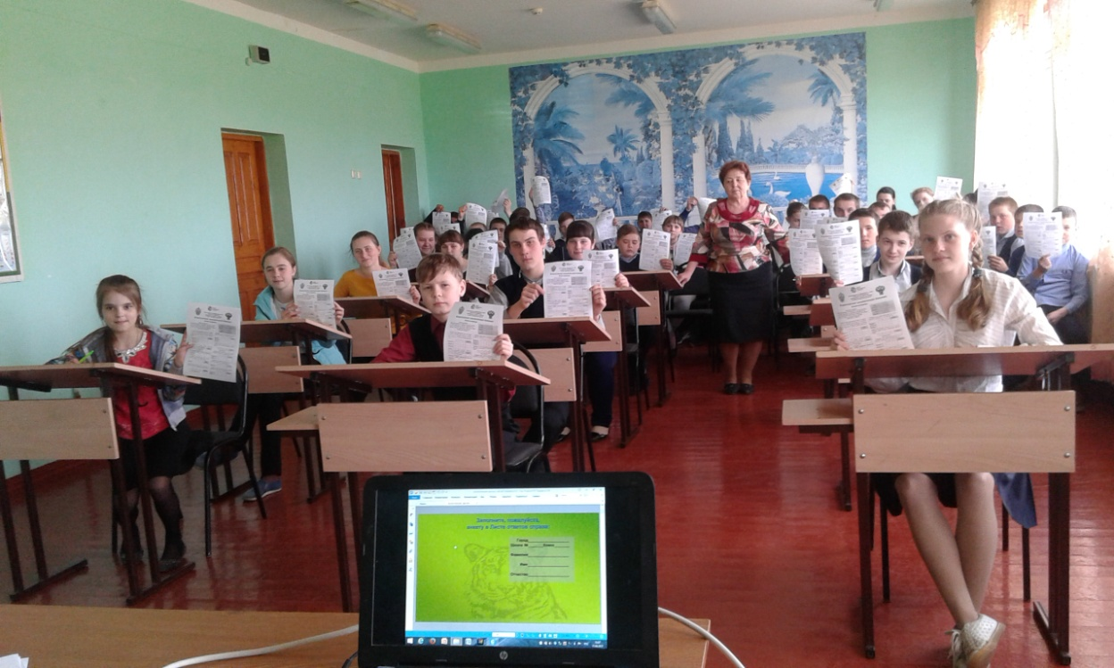
Экологический диктант

В рамках Года экологии в начальных классах прошла неделя Экологии. Обучающимися 4 класса под руководством Толстой Татьяны Васильевны дан классный час «Боль природы». В начале мероприятия учителем были раскрыты перед учащимися актуальность, цели предстоящей деятельности. Этому способствовал видео ролик с выступлением Президента России Владимира Владимировича Путина о Годе экологии и деятельности каждого жителя планеты в деле сохранения природы. А потом дети показали театрализованное представление с участием сказочных героев: Лешего (Птухина Дениса), Водяного (Толстого Константина), Кикиморы (Клочковой Виктории), Бабы Яги (Германовой Екатерины), которые решили проучить человека за негативное отношение к природе. Дети показывали сценки, читали стихи, пели экологические песни, смотрели экологические мультфильмы и социальные ролики об охране природы. Им пришлось выслушать жалобы на человека лесных жителей. Больше всего ребятам понравился фильм «Природа заболела», когда от экологических проблем, мусора природа стала «истекать кровью». Дети выдвигали версии, как спасти природу. И какие же были радостные лица детей, когда они увидели природу выздоровевшей и красивой. Ребята составили клятву экологов, которую все вместе приняли, и вступили в школу Юного эколога. Вместе с мультипликационнымФиксиком прошли обучение в этой школе. На грудь каждого была прикреплена эмблема юного эколога, которую дети с гордостью носили на протяжении всей экологической недели. В заключительной части ребята нарисовали экологические знаки и озвучили правила поведения в природе. Дети составили презентацию «Экология и наша школа», в которой показали, в каких экологических делах они уже приняли участие, и исполнили гимн Экологии. Ребятами было принято решение провести акцию «Чистым улицам – ДА!».
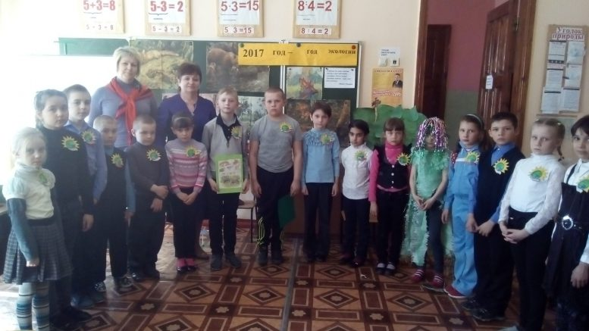
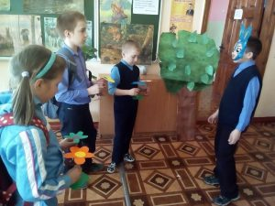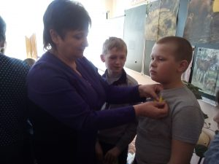

Обучающиеся 2 класса провели интересное мероприятие, посвящённое птицам. Глиба Людмила Николаевна организовала интересные викторины, конкурсы, сценки про птиц. Дети слушали голоса птиц, смотрели фильмы, составляли правила поведения.
В 3 классе прошло мероприятие«Году экологии посвящается». Учитель этого класса Тетерева Галина Алексеевна вместе с учениками показала детям, какие экологические проблемы окружают человека. Дети обдумывали, как можно их исправить. Ребята читали стихи о проблемах экологии, показывали сценки о поведении на природе, отгадывали загадки, смотрели обучающие фильмы.

Члены РДШ (Российское движение школьников)Бахтоярова Анастасия и Сухорукова Анастасия провели с начальными классами увлекательную конкурсную программу, посвящённую Всемирному дню воды.
Итогом всех экологических мероприятий стала акция «Чистым улицам – ДА!». В акции приняли участие обучающиеся 1 – 4 классов. Участники акции были обеспечены необходимым инвентарем – перчатками и мешками для мусора. Была проведена инструкция по технике безопасности. Обучающиеся собирали мусор на улицах своего села, обочинах дорог, на берегу родного пруда. По окончанию акции дети пили чай с конфетами и печеньем, пели песни, смеялись. Возвращаясь в школу, ребята любовались чистыми улицами, и им было приятно осознавать, что это результат их труда, что и они приняли участие в общем деле спасения природы, озвученном Президентом страны Владимиром Владимировичем Путиным.

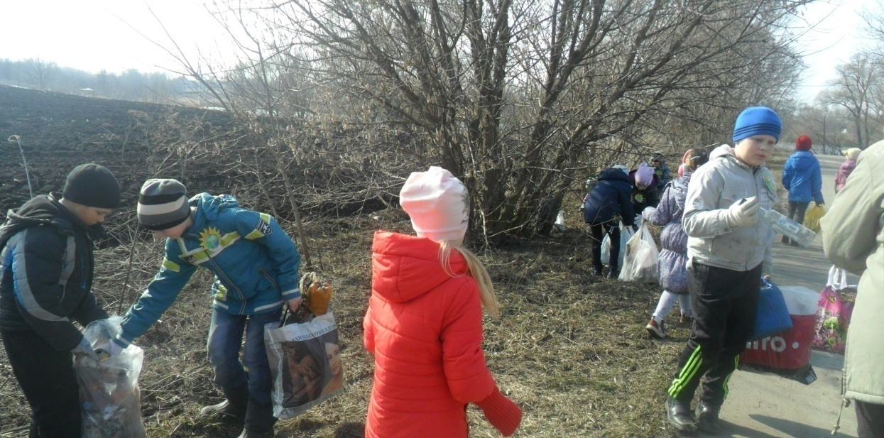

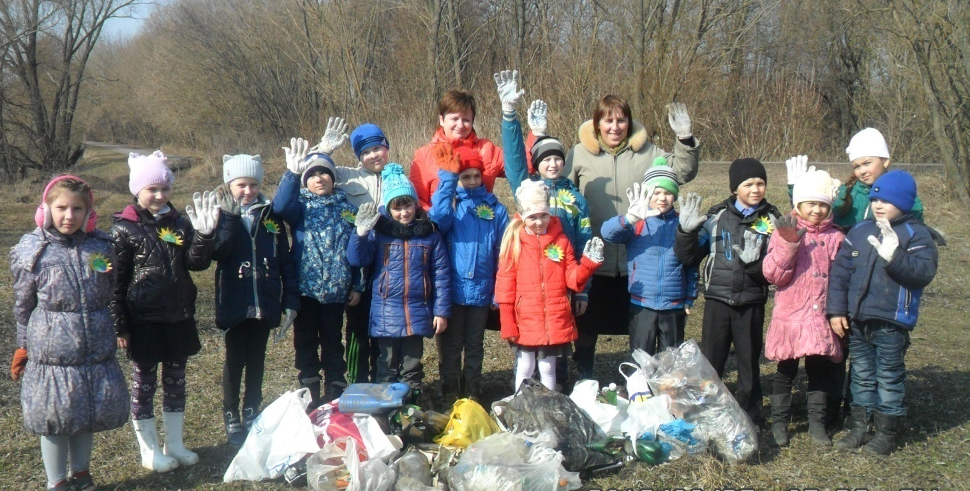

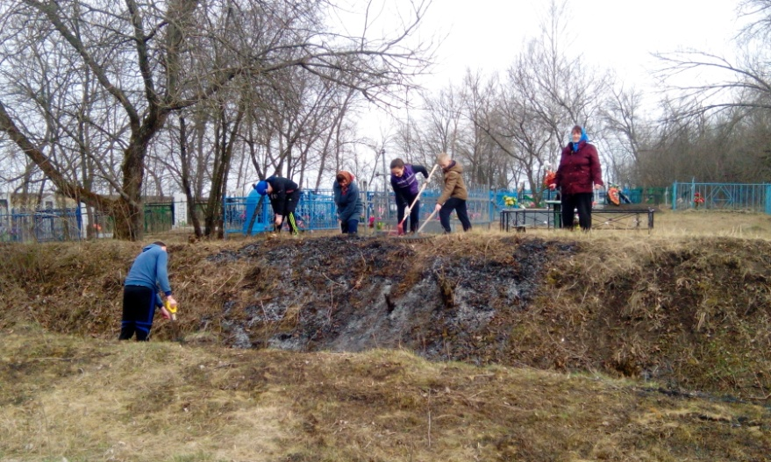
Уборка кладбищ на п. Новосотницкий

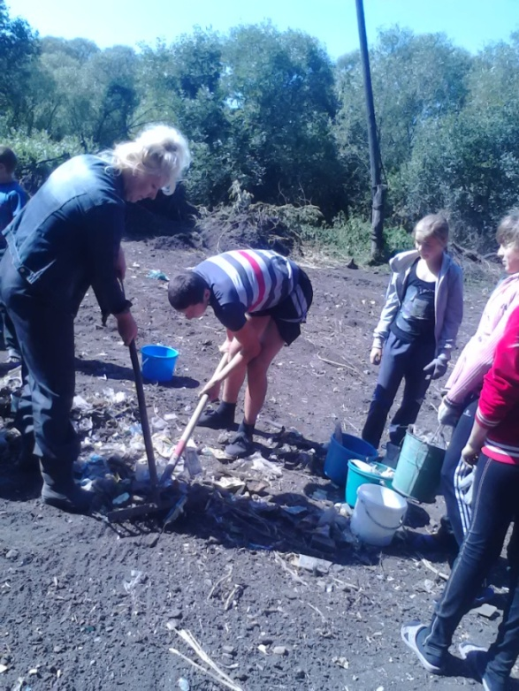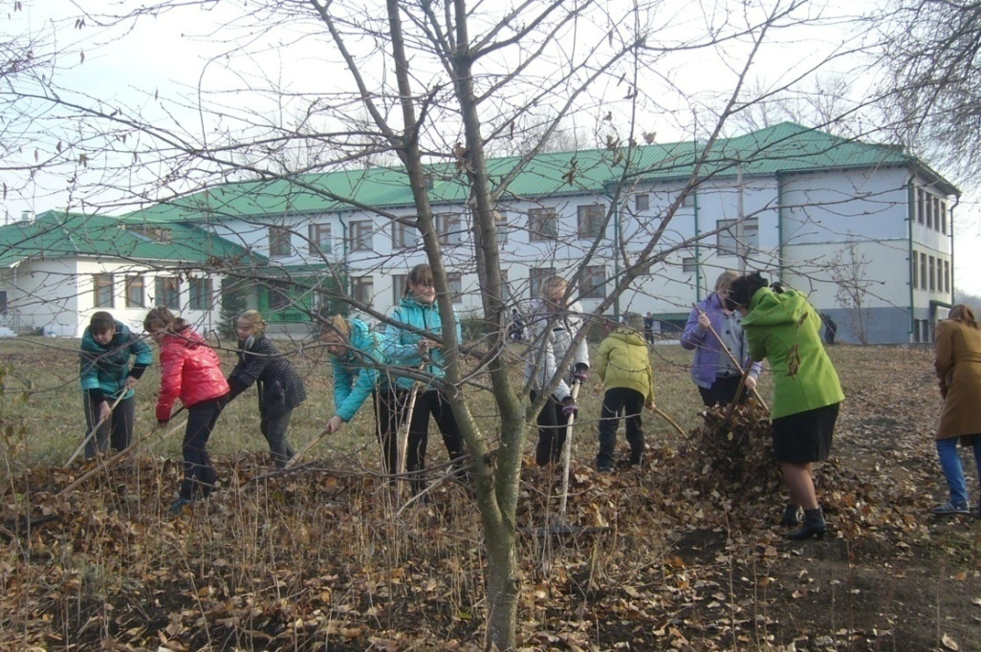
Уборка мусорки Уборка школьной территории

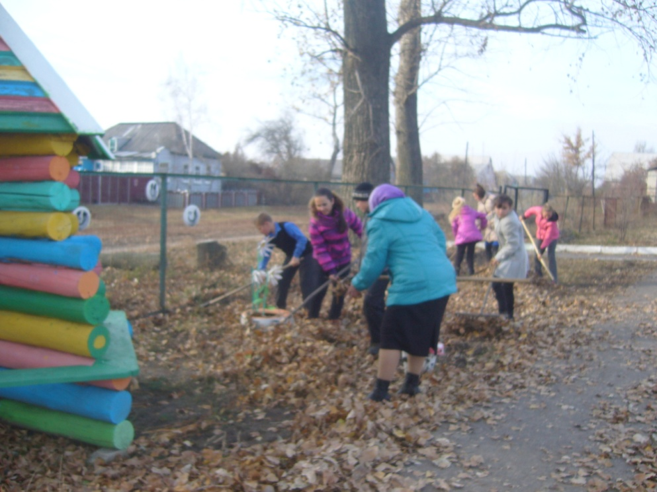
Уборка место отдыха на территории школы
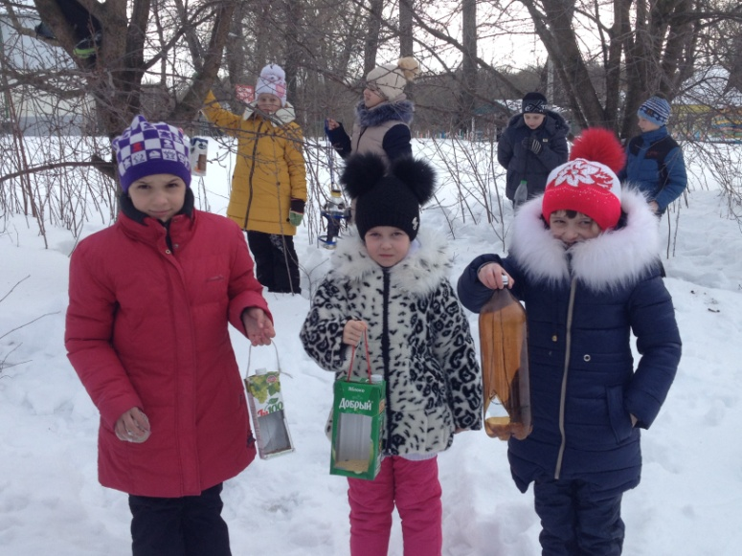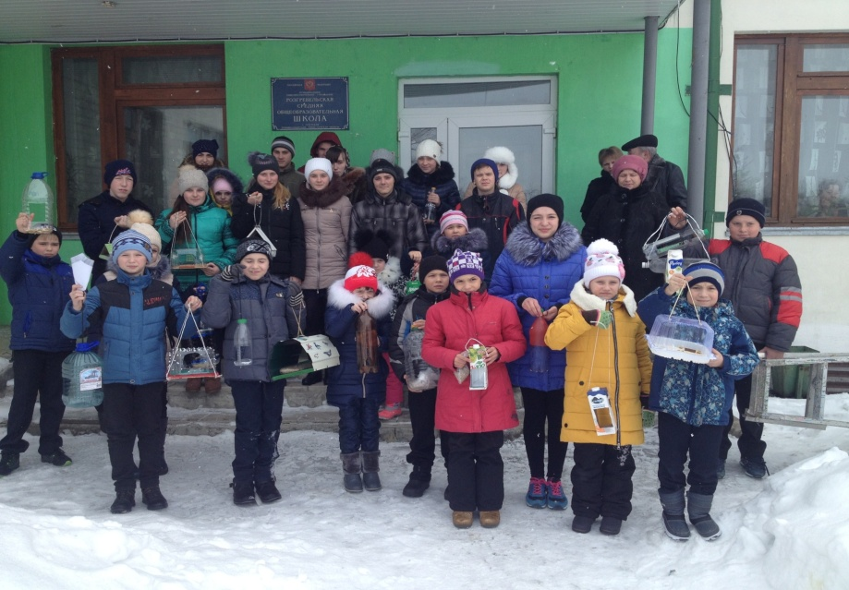
Акция «Покормите птиц зимой»

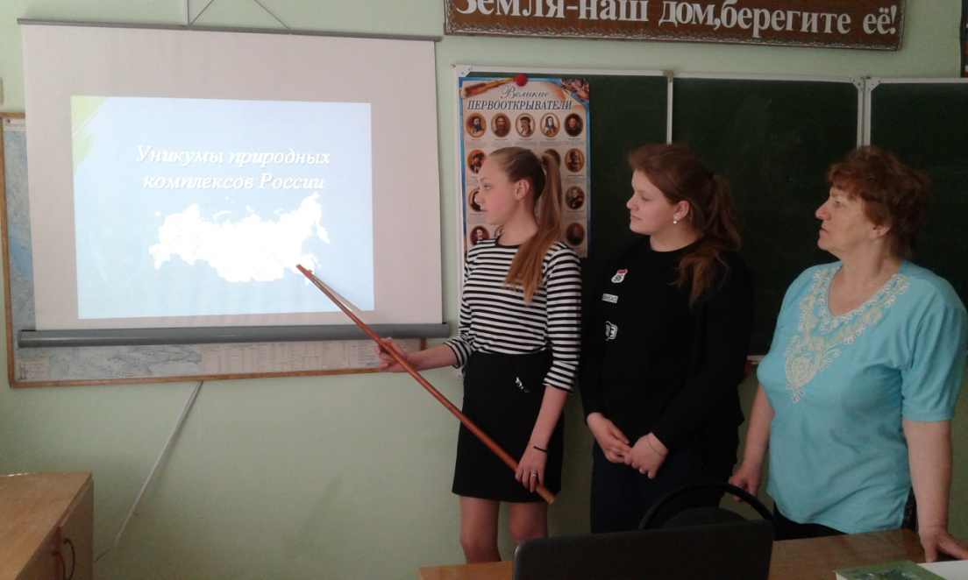
Классный час в 9 классе «Берегите природу!»

Информацию подготовила зам. Директора по ВР Мещерская Н.В.

